Thermostat

Version: 1.0
Revision: 0

Ein Projekt von
Andrej Tica
DIC-3AHEL

Inhaltsverzeichnis:

1 KURZBESCHREIBUNG: ............................................................................................... 3

2 BLOCKSCHALTBILD: .................................................................................................. 3

3 STÜCKLISTE: ………………………………………............................................……....3

4 SCHALTUNG: ................................................................................................................ 4

5 SIMULATION: ............................................................................................................... 5

6 CODE: ……………………………………………………………………………………..6

1. Kurzbeschreibung

Ein Temperatur abhängiger Widerstand wird zur Messung von Temperatur verwendet. Sein produzierter Spannungsabfall Bereich wird darauf mit Hilfe von OPV‘s vergrößert und in ein Mikrocontroller mit ADC eingeführt. Dieser wandelt die Analogen Werte in digitale Werte das auf einer 7-Seg Anzeige ausgegeben werden.

2. Blockschaltbild

3. Stückliste

5x 5k Widerstand R1-4, R7
1x 2k Widerstand R5
1x 82k Widerstand R8
1x 33k Widerstand R8
1x 400 Widerstand R9
1x 100 Widerstand R10
1x KYT84 Sensor R6
1x TLC27L4
1x 7-Seg Anzeige (Common Kathode)
1x Atmega 644p

4. Schaltung/Beschreibung

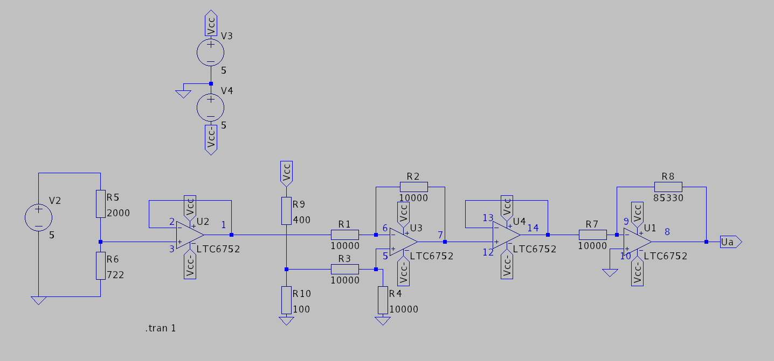
Mit Spannungsteiler und Vcc nimmt man die Spannung am variablen Widerstand R6 ab (Sensor). Bei 0 Grad Celsius hat er 498Ω und bei 50 Grad 722Ω (Datenblatt KYT84)
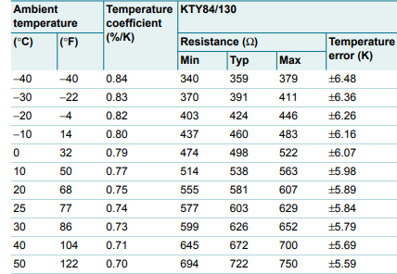
Bei 0 Grad liegt also eine Spannung am Sensor von 1V an, und bei 50 Grad 1,3256V.
Damit kein Strom gezogen wird ließt ein Spannungsfolger die Momentane Spannung und gibt diese aus weiter. Ein Differenzenverstärker Subtrahiert diese mit Uref von 1V (Spannungsteiler R9, R10).
Also bei 0° → 0V
Und bei 50° → 0,325V
Ein weiterer Spannungsfolger gibt die negierte Subtrahierte Spannung weiter in ein Invertierenden Verstärker. Die richtige Verstärkung wurde mit der richtigen Dimensionierung von Widerständen R7 und R8 realisiert. Formel dazu:
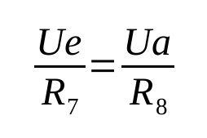
Damit wird endgültig bei 0° am Ausgang 0V, und bei 50° ca. 2,56V

5. Simulation

Bei 0°:

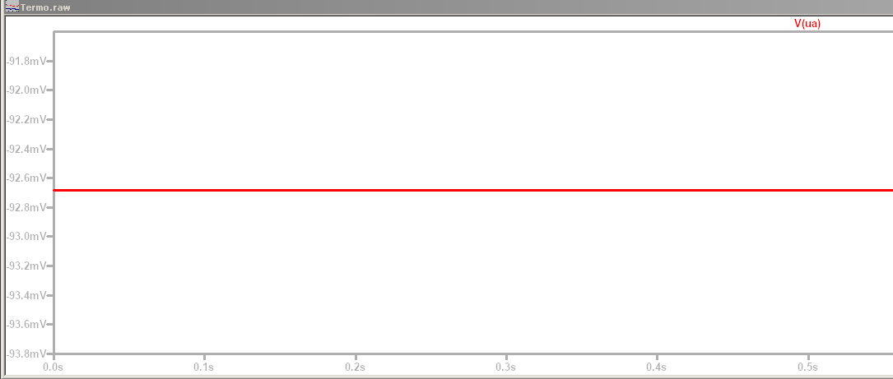

Bei 50°

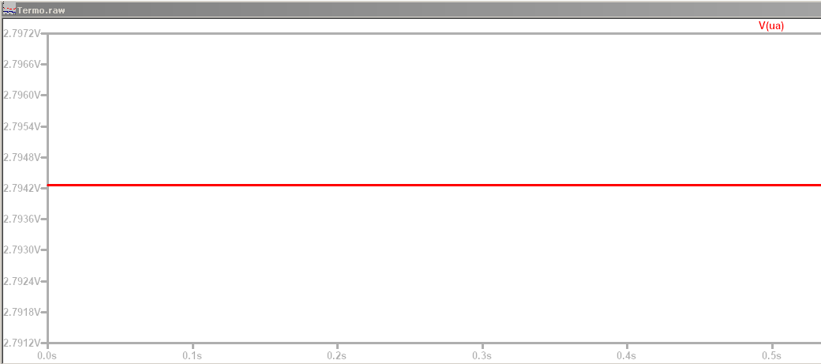

adc.h:

#ifndef ADC_H
#define ADC_H

//! An enum for the ADC prescaler
typedef enum {
ADC_P2,
ADC_P4,
ADC_P8,
ADC_P16,
ADC_P32,
ADC_P64,
ADC_P128
} TADCPrescaler;

typedef enum {
ADC_RVOLTAGE_AREF,
ADC_RVOLTAGE_AVCC,
ADC_RVOLTAGE_A11,
ADC_RVOLTAGE_A256 //ADC reference voltage connected to the internal 2.56 voltage
} TADCRefVoltage;

void initADC(TADCRefVoltage refVoltage, TADCPrescaler prescaler);

void startADC_FreeRunMode(uint8_t adcPin);

uint16_t analogRead(uint8_t adcPin);

void analogRead_v(uint8_t adcPin, uint16_t *addressVar);

void analogRead_Noiseless(uint8_t adcPin, uint16_t *addressVar);

uint16_t analogRead_FreeRunMode();

void stopADC_FreeRunMode();

void stopADC();

#endif

adc.c:

#include <avr/io.h>
#include <avr/interrupt.h>
#include "Adc.h"

uint16_t *analogRead_addressVar = 0;

void initADC(TADCRefVoltage refVoltage, TADCPrescaler prescaler){
ADCSRA = 0;
ADCSRB = 0;
ADMUX = 0;

ADCSRA |= ((prescaler+1) << ADPS0);
ADMUX |= (refVoltage << REFS0);
ADCSRA |= (1<<ADEN);
}

uint16_t analogRead(uint8_t adcPin){
ADMUX |= (adcPin<<MUX0);
ADCSRA |= (1<<ADSC);
while ((ADCSRA>>ADSC)&0x01){}
uint16_t result = ADCL;
result += ADCH<<8;
return result;
}

void analogRead_v(uint8_t adcPin, uint16_t *addressVar){
analogRead_addressVar = addressVar;
ADMUX |= (adcPin<<MUX0);
ADCSRA |= (1<<ADIE);
sei();
ADCSRA |= (1<<ADSC);
}

uint16_t analogRead_FreeRunMode(){
uint16_t result = ADCL;
result += ADCH<<8;
return result;
}

void analogRead_Noiseless(uint8_t adcPin, uint16_t *addressVar){
analogRead_addressVar = addressVar;
ADCSRA &= ~(1<<ADATE);
ADCSRA |= (1<<ADIE);
ADMUX |= (adcPin<<MUX0);
sei();
SMCR |= (1<<SM0);
SMCR &= ~((1<<SM1) | (1<<SM2));
SMCR |= (1<<SE);
}

void startADC_FreeRunMode(uint8_t adcPin){
ADMUX |= (adcPin<<MUX0);
ADCSRA |= (1<<ADATE);
ADCSRA |= (1<<ADSC);
}

void stopADC_FreeRunMode(){
ADCSRA &= ~(1<<ADATE);
}

void stopADC(){
ADCSRA = 0;
ADMUX = 0;
ADCSRB = 0;
}

ISR(ADC_vect){
SMCR &= ~(1<<SE);
uint16_t result = ADCL;
result += ADCH<<8;
*analogRead_addressVar = result;
}

AdcTest.c:

#define F_CPU 16000000L

#include <avr/io.h>
#include <util/delay.h>
#include "Adc.h"

int a = 0;

unsigned char tabelle[10] = {
0b10000000, //0
0b11110010, //1
0b01001000, //2
0b01100000, //3
0b00110010, //4
0b00100100, //5
0b00000100, //6
0b11110000, //7
0b00000000, //8
0b00100000 //9
};

int main(void)
{
initADC(ADC_RVOLTAGE_AVCC, ADC_P64);
startADC_FreeRunMode(PA0);
DDRC = 0xFF;
while(1){
a = analogRead_FreeRunMode();
if (a < 50)
{
PORTC = ~tabelle[0];
}
else if (a < 100)
{
PORTC = ~tabelle[1];
}
else if (a < 150)
{
PORTC = ~tabelle[2];
}
else if (a < 200)
{
PORTC = ~tabelle[3];
}
else if (a < 250)
{
PORTC = ~tabelle[4];
}
else if (a < 300)
{
PORTC = ~tabelle[5];
}
else if (a < 350)
{
PORTC = ~tabelle[6];
}
else if (a < 400)
{
PORTC = ~tabelle[7];
}
else if (a < 450) //2,5 - 0,24
{
PORTC = ~tabelle[8];
}
else if (a < 500) // 2,5
{
PORTC = ~tabelle[9];
}
_delay_ms(500);
}
}

